附件

医保电子凭证激活使用说明

目前可通过国家医保APP、渝快办、“重庆医保”微信公众号、重庆医保支付宝小程序、工行、农行、中信银行APP等官方授权渠道进行激活使用。

 国家医保APP 重庆市政府APP 



重庆医保微信公众号 重庆医保支付宝小程序

国家医保APP激活流程：

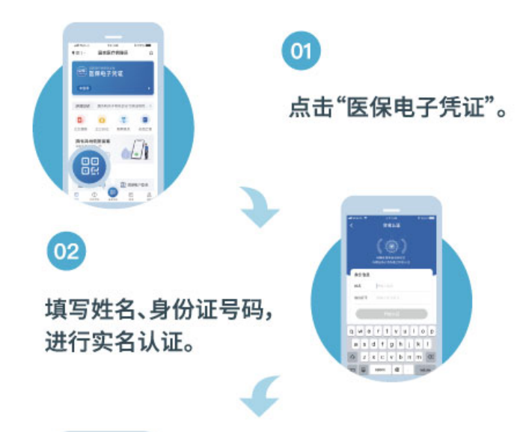

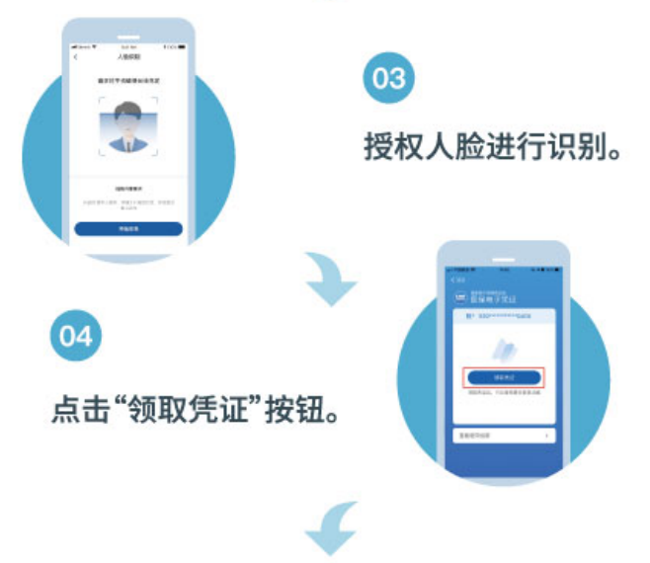

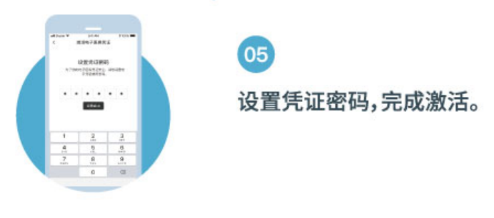

重庆市政府APP激活流程：

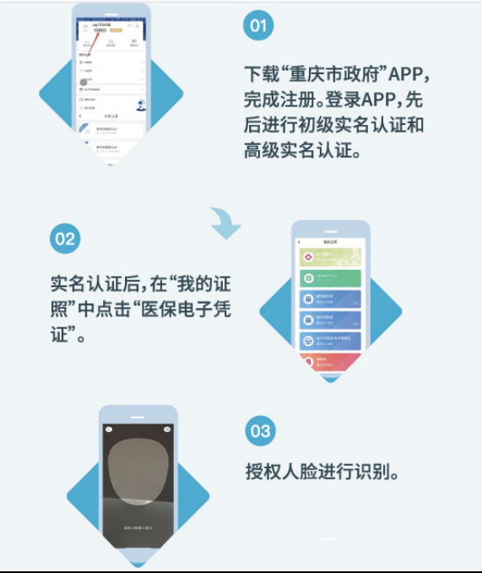

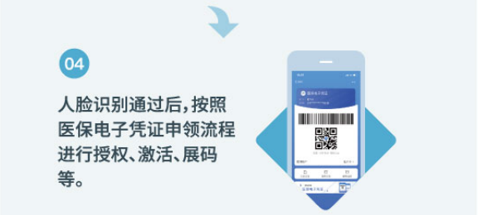

重庆医保微信公众号激活流程：

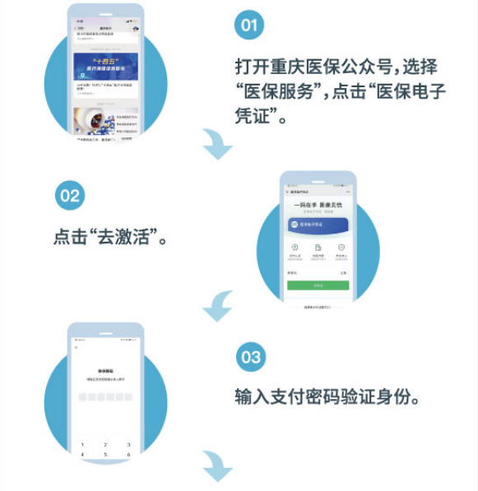

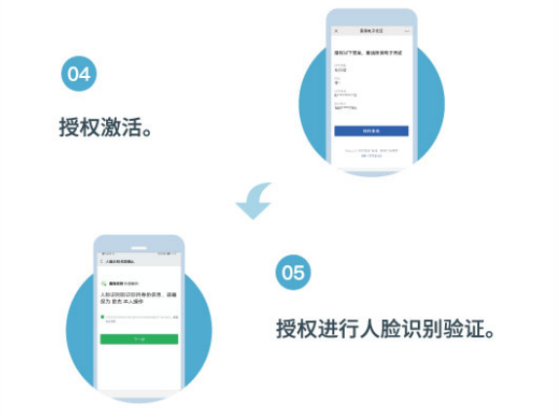

重庆医保支付宝小程序激活流程：

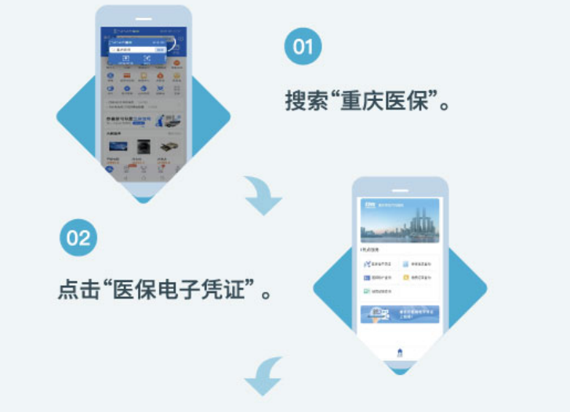

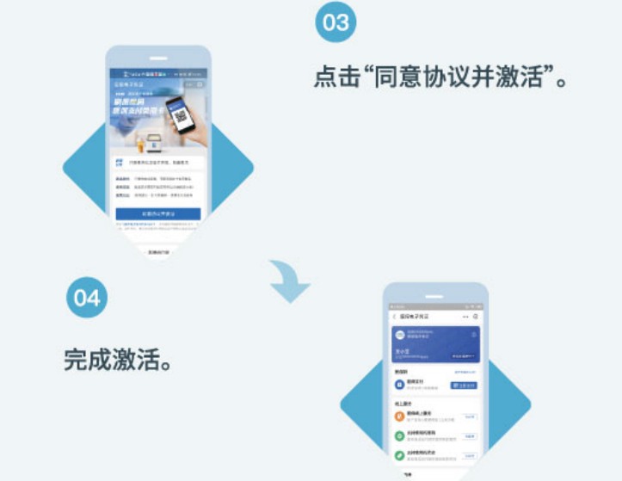

医保电子凭证使用流程：

目前医保电子凭证具体的应用场景是医院、药店就医购药、扫码结算，参保信息、医保账户、缴费记录、结算记录查询，异地就医备案申请登记、备案状态查询。正确使用医保电子凭证如下图所示：

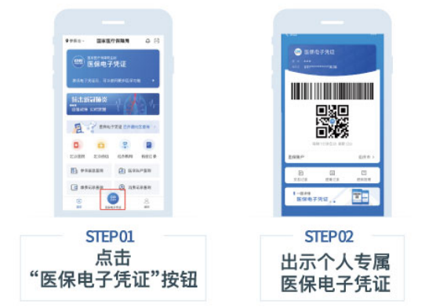

宣传推广口号：

“一码在手，医保无忧”

“一码在手，医保尽有”

“看病就医不带卡，只需亮出医保码”

“医疗保障，码上就办”